Домашнее задание для 3 ДОП по сольфеджио от 16.09.26
Повторяем правило обращения интервалов

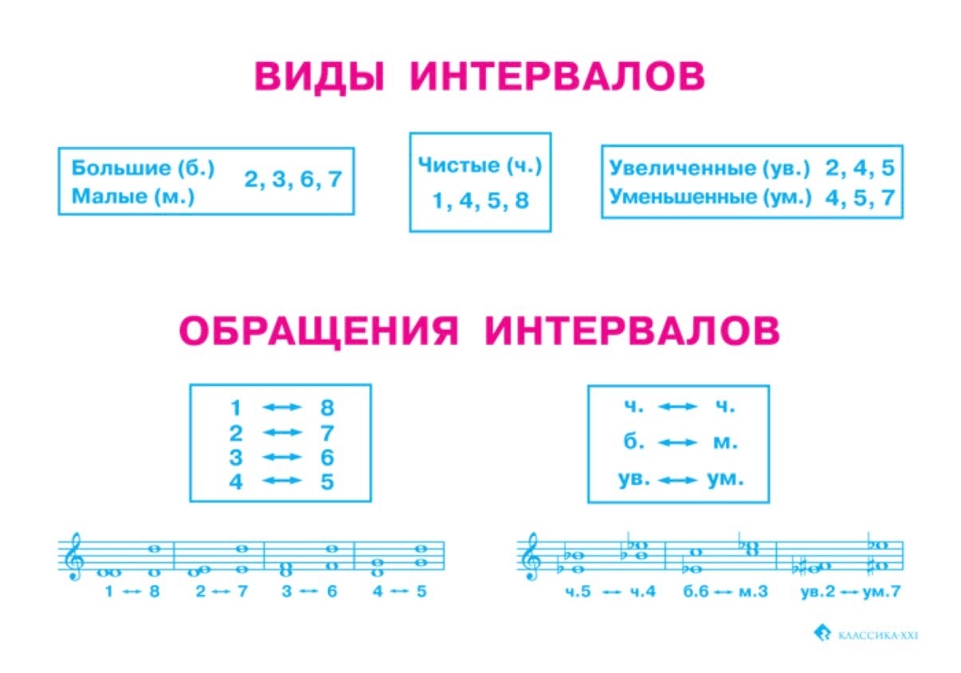
Построить
Б.6
м.7
ум.5
ч.4
м.3
и их обращения!

